An Overview of CO₂ Level as a COVID-19 Infection Risk Proxy for Different Indoor Environments in Istanbul
Ülkü Alver Şahin, Ecem Yıldız, Şule DEMİRCİ, Kezban ÖZCAN, Coşkun Ayvaz, Burcu Uzun, Dila Aydın, Burcu Onat, Nüket Sivri
Istanbul University-Cerrahpaşa, Engineering Faculty, Environmental Engineering Department, Istanbul, Turkey.

Abstract
Yakın zamanda ortaya çıkan ve tüm dünyayı etkisi altına alan SARS-CoV-2’nin kapalı iç ortamlarda aerosollerle yayıldığı birçok bilimsel çalışma ile kanıtlanmıştır. Yetersiz havalandırılan iç ortamlardaki birim alana düşen kişi sayısı arttıkça virüse maruziyet riski de artmaktadır. İç ortam hava kalitesini iyileştirmenin yanı sıra SARS-CoV-2’nin yayılımını engellemek/minimize etmek amacıyla iç ortam havalandırmasının doğru, etkin ve verimli bir şekilde gerçekleştirilmesinin gerekliliği COVID-19 salgınında daha da önem kazanmıştır. Bu çalışmada salgının yoğun olduğu bir dönemde İstanbul’da farklı kapalı iç mekanlarda düşük maliyetli bir sensör modülü kullanarak CO2, PM2.5, Sıcaklık ve Nem takibi yapılmıştır………………

Keywords: CO₂, COVID-19, Indoor air quality, Ventilation

1.Introduction

Günümüzde kentsel yaşam alanlarında insanlar vakitlerinin % 80 den fazlasını iç mekanlarda geçirmektedir. İstanbul dünyanın ticaret, ulaşım, kültür alanlarında önemli ve nüfüs yoğunluğu 17 milyondan fazla olan bir metropol şehridir (…). İç ortam hava kirliliği alanındaki çalışmalar bugüne kadar çoğunlukla partikül maddelerin tespitine yoğunlaşmıştır. Bu kapsamda İstanbul’da yapılan birçok çalışma mevcuttur ve genel olarak hava kirleticilerin iç ortamlarda dış ortama kıyasla 2-5 kat daha yüksek olduğu gözlenmiştir (Yurtseven et al., 2012; Şahin et al., 2012; Onat and Stakeeva, 2013,2014; Onat et al., 2017; Onat et al., 2019a, 2019b). İstanbul’da ulaşım araçları içinde yapılan çalışmalarda doğal havalandırma olan otobüslerin içindeki PM_{2.5} maruziyetinin mekanik havalandırma sistemleri bulunan metrobüs ve raylı sistemlere kıyasla çok daha yüksek olduğu tespit edilmiştir (Onat et al., 2019b). Ayrıca özel araçlarla camlar açık seyahat sırasında maruz kalınan PM_{2.5} konsantrasyonu, klimanın iç hava sirkülasyonlu çalıştırılması durumunda maruz kalınan konsantrasyona kıyasla 4 kat daha yüksek olduğu belirtilmiştir (Onat et al. 2019b). Buna karşın yeraltı metro sistemleri içinde PM konsantrasyonunun dış ortama kıyasla daha yüksek olduğu ve istasyon derinliği arttıkça ve havalandırma verimine bağlı olarak aerosollerin havada yoğunlaştığı belirlenmiştir (Şahin et al.2012; Onat et al.2019).

2019’da Çin’in Wuhan kentinde ortaya çıkan Sars-Cov2 virüsünün neden olduğu COVID-19 salgını şu ana kadar dünyada 4,5 milyondan fazla insanın ölümüne sebep olmuştur (WHO, 2021). COVID-19 salgınında en yüksek bulaşma riskinin hava yoluyla ve aerosoller ile olduğu ortaya konmuştur (Hadei et al., 2020; Morawska et al. 2020; Morawska and Cao, 2020). Partiküller ile insan kaynaklı bakterilerin toplu taşımadaki konsantrasyonlarını ve ilişkilerini belirlemeye yönelik ilk çalışma İstanbul’da Onat et al. (2017) tarafından yapılmıştır. Bu çalışmada S. Aereus bakterisi ile PM_{2.5} konsantrasyon değişimi arasında 0,61 düzeyinde anlamlı bir korelasyon tespit edilmiştir ve metrobüs içindeki PM_{2.5} konsantrasyonun seyahat süresince arttığı belirlenmiştir. İstanbul’da farklı toplu taşıma araçları içinde culturable airborne fungi (CAF) örneklemeleri yapılmış ve 40–660 CFU/m3 in bus, 20–400 CFU/m3 in metro, 40–360 CFU/m3 in metrobus, 20–260 CFU/m3 in ferry tespit edilmiştir (Metiner et al. 2021). Ayrıca okullarda yapılan bir çalışmada da özellikle üst katlarda ve kalabalık ortamlarda bakteri ve mantar yükünün havada daha yüksek olduğu ortaya konmuştur (Sivri et al. 2020).
Konuşma, öksürme hapşırma vb gibi insan faaliyetleri sonucunda ortama binlerce aerosol salınmaktadır ve bunlar enfekte kişi varsa virüs yüklü aerosoller olabilir (Buonanno et al.2020). Yapılan çalışmalarla nefes akışında ortalama 1 ml’de 7 × 106 RNA copies tespit edilmiştir (Wölfel et al. 2020). Bu aerosoller nanometre’den onlarca mikrometreye kadar uzanan geniş bir boyut aralığındadır. Virüs taşıyıcısı bir kişi ortama bu solunum faaliyetleri ile virüsleri içeren aerosolleri vermektedir. Virüsler havada aerosollere tutunarak bulunurlar ve aerosollerin fiziksel ve kimyasal özellikleri doğrultusunda inaktivasyonları mümkün olabilir. 5 mikrondan büyük aerosoller damlacık olarak nitelendirilirler ve kaynaktan çıktıktan sonra havada çok kısa süre (< yaklaşık 10 dk) kalıp hızlıca kısa mesafe çökelerek yüzeylere ulaşırlar. 5 mikrondan küçük ince aerosoller ise havada uzun süre kalır ve 2 m den daha uzak mesafelere taşınırlar. Sars-Cov2 virüsünün dış ortamdaki aerosollere tutunarak taşındığı ile ilgili kısıtlı sayıda çalışma olmasına karşın (Setti et al. 2020; Kayalar et al., 2021; Linillos-Pradillo et al., 2021; Chirizzi et al., 2021), insan yoğunluğunun bulunduğu kapalı iç ortamlarda virüsün bu aerosollere tutunarak havada oldukça yoğun bulunduğunu gösteren birçok çalışma mevcuttur (some of them: Chu et al., 2020; Buonanno et al., 2020; Liu et al., 2020a; Buonanno et al. 2020; Hadei et al. 2021).
Bir kapalı alana solunan havanın eklenmesi kapalı alanda CO₂ konsantrasyonunu hızla arttırır. Virüs içeren aerosoller ve CO₂, solunum sırasında birlikte iç ortam havasına verilmektedir ve zamanla akümüle olmaktadırlar (Qian et al., 2020; Morowska et al.,2020). Virüs yüklü aerosollerin iç ortamda anlık izlenmesi mevcut koşullarda zor ve maliyetlidir. Bu nedenle yıllardır kapalı iç mekanlarda salgın kontrolü için (Rudnick, 2003) ve iyi bir havalandırma yönetimi için (De Chaumont, 1875) CO2 izlemesi önerilmektedir. Çünkü CO2’in havada bulunan ortam konsantrasyonu (yaklaşık 410 ppm) heryerde sabittir, iç ortamlarda insan solunumu ile artış göstermektedir ve havalandırmanın yapılmadığı kapalı alanlarda ise konsantrasyon insan sayısına ve yapılan aktiviteye bağlı olarak artmaktadır (Peng and Jimenez, 2021). Du et al. (2020) CO2’de oluşacak 1000 ppm azalma ile tüberkülas yayılımının %97 azaladığını tespit etmişlerdir. Salgın döneminde iç ortamlarda sağlanması gereken en güvenli CO2 seviyesi 600 ppm ve altı olarak kabul edilmektedir (Minguillón et al. 2020).

Aerosol ölçümü ile virüs salgın riskinin izlemesini yapmak ise farklı arkaplan konsantrasyonlarının olması ve farklı boyutların sayısal değerlerinin virüs taşımadaki etkisi nedenleri ile uygun bir yöntem değildir. Bunun yanında uçak içleri gibi yüksek filtrasyon yapılan iç ortamlarda (HEPA filtre) ise filtreler CO2’i tutmaz ve CO2’in artışı salgın riskinin artışını doğrudan göstermemektedir. Yüksek filtrasyon uygulanmayan allanlarda (merkezi mekanik havalandırma, doğal havalandırma vb) ucuz ve taşınabilir sensör teknikleri ile iç ortamlarda CO2 izlemesi ile virüs salgın riski kontrol altında tutulabilir. COVID-19 salgını sürecinde birçok ülke CO2 sensörleri ile kapalı ortamların salgın riskini kontrol etmeyi benimsemiş ve uygulamaya başlamıştır. Ancak Türkiye’de henüz bu yönde bir çalışma olmayıp kapalı ortamlardaki CO2 seviyeleride bilinmemektedir. Bu nedenle bu çalışma kapsamında salgın döneminde bir ön çalışma yapmak hedeflenmiş ve İstanbul’da farklı iç mekanlarda portatif sensör ile CO₂ ölçümleri yapılarak COVID-19 salgını açısından risk durumları değerlendirilmiştir.

2.Material and Methods
Bu çalışma kapsamında insanların bir arada bulunduğu ve aynı havayı soluduğu 4 farklı kategorideki 16 farklı iç ortamda CO₂, PM_{2.5}, nem ve sıcaklık izlemesi yapılmıştır. Ölçümler günlük hasta ve ölüm sayılarının ortalama sırasıyla … ve … olduğu mart ve nisan 2021 tarihleri arasında yapılmıştır. Bu dönemde örnekleme yapılan günlerde sadece okullar kapalıdır ve çalışma hayatı devam edip diğer kapalı alanlara yönelik bir kısıtlama bulunmamaktadır. Market, restoran, toplu taşıma ve alışveriş merkezi olmak üzere insan yoğunluğu olan kapalı iç mekanlar tercih edilmiştir. Toplu taşımada İstanbul’da en yoğun olarak kullanılan ve günlük yolcu taşıma sayısı … olan Metrobüs seçilmiştir. Bu 4 kategorinin herbirinden 4 farklı yer seçilerek farklı günlerde 15 dk süreyle 20 sn de bir ölçüm kaydı alarak izleme yapılmıştır. Ölçüm noktası seçiminde AVM kategorisi için yemek katı, market kategorisi için orta alan, restoran kategorisi için alt kat ve toplu taşıma kategorisi için ise genel olarak taşıt orta alanı tercih edilmiştir. Ölçüm noktası belirlenirken cihazın giriş-çıkış kapısından uzakta ve nefes alım yüksekliğinde (aproximately 1,5 m) olmasına dikkat edilmiştir. Seçilen mekanlara ilişkin detaylı bilgi Tablo 1’de verilmiştir.

Parametrelerin ölçümü için Airqoon tarafından üretilen ve hizmeti verilen Airqoon IAQ sensör cihazı kullanılmıştır. Cihazın genel görünümü, ölçüm yerlerinde kullanımı ve veri takip ekranı Şekil 1’de gösterilmiştir. IAQ cihazı içinde Sensirion SCD30 CO2 ölçüm modülü, Honeywell HPMA115S0 PM2.5, SI7021 bağıl nem ve sıcaklık ölçen 3 farklı sensör bulunmaktadır. Cihaz şarj edilebilirdir ve 8 saate kadar şarjlı kullanımı mümkündür. Cihaz 10 cm 10 cm x 9 cm boyutlarına sahiptir, rahatlıkla taşınabilir ağırlıktadır (490 gr) ve üzerindeki LED indikatörü ile çalışma durumunu göstermektedir. Cihazın tüm veri ve fonksiyonel yönetimi Airqoon bulut platformu tarafından uzaktan gerçekleştirilmektetir. Cihaz internet erişimini GSM üzerinden ve kişisel kullanıcı bilgileri girilerek hem cepten hem de bilgisayardan anlık veri ve grafiksel görseller olarak takip edilebilmektedir. Ayrıca kaydedilen tüm veriler Excel formatında indirilebilmektedir. Örnek bir sayfa görüntüsü Şekil 1’de verilmiştir. Bu çalışma kapsamında yapılan tüm ölçümler Excel programına indirilmiş ve istatistik hesaplar ve grafiksel görseller Excel kullanılarak yapılmıştır.

Table 1. Measurement areas, date, time and discriptions.
Areas | Codes | Date | Time | Human density level (from low -1 to high level-5) | Area (m²) | Air Ventilation System
Public Transport | PT 1 | 17.03.2021 | 13:29-13:44 | 2 | 50 | Natural with door and Central / Work on
 | PT 2 | 06.04.2021 | 13:45-14:00 | 3 | 50 | Natural with door and Central / Work on
 | PT 3 | 06.04.2021 | 14:26-14:41 | 5 | 50 | Natural with door and window and Central / Work on
 | PT 4 | 06.04.2021 | 14:55-15:10 | 2 | 50 | Natural with door and window and Central / Work on
Market | M 1 | 17.03.2021 | 14:30-14:46 | 1 | 8500 | Central / Work on
 | M 2 | 31.03.2021 | 15:22-15:36 | 2 | 6000 | Central / Work off
 | M 3 | 31.03.2021 | 15:52-16:07 | 2 | 8000 | Central / Work on
 | M4 | 05.04.2021 | 15:52-16:07 | 2 | 7500 | Central / Work on
Shopping Center | SC 1 | 17.03.2021 | 15:09-15:28 | 4 | 100000 | Central / Work on
 | SC 2 | 05.04.2021 | 16:58-17:15 | 2 | 80000 | Central / Work on
 | SC 3 | 05.04.2021 | 18:42-18:57 | 2 | 95000 | Central / Work on
 | SC 4 | 06.04.2021 | 15:55-16:13 | 1 | 81000 | Central / Work on
Restaurant | R 1 | 17.03.2021 | 16:20-16:40 | 3 | - | Central / Work off
 | R 2 | 19.03.2021 | 13:58-14:13 | 4 | - | Central / Work on
 | R 3 | 19.03.2021 | 15:57-16:12 | 2 | - | Natural with door
 | R 4 | 06.04.2021 | 13:04-13:19 | 3 | - | Natural with door

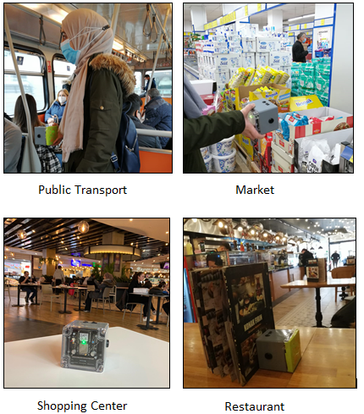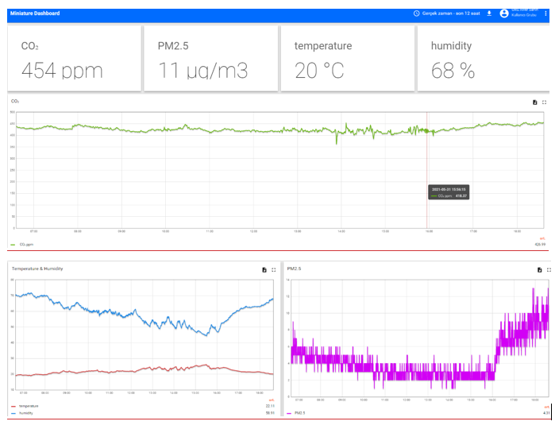
Figure 1. Photos of the usage areas of the Airqoon Indoor Air Quality (IAQ) measurement equipment and data tracking screen.

3. Results and Discussion
Tablo 2’de iç ortamlarda yapılan tüm ölçümlerin ortalama değerleri verilmiştir. İç ortamlarda ölçüm alınan gün ve saatlerde eş zamanlı dış ortam ölçümleri yapmak mümkün olmamıştır. Ancak dış ortam hava kalitesinin değerlendirilmesi için İstanbul Büyükşehir Belediyesi ve Çevre, Şehircilik ve İklim Değişikliği Bakanlığı tarafından yönetilen hava kalitesi ölçüm istasyonlarının verileri alınmıştır (www.havakalitesi.ibb.gov.tr). Istanbul’da toplam 39 hava kalitesi ölçüm istasyonu olup sadece 18 tanesinde PM2.5 ölçümü yapılmaktadır. Ölçüm yöntemleri ile ilgili detaylı bilgi Şahin et al (2020)’den alınabilir. İç ortam ölçümünün yapıldığı mekana en yakın hava kalitesi ölçüm istasyonu ve zamana ait saatlik ortalama PM2.5, sıcaklık ve nem değerleri Tablo 2’de verilmiştir. Ayrıca ölçüm yapılan 17 mart ve 6 Nisan 2021 tarihleri arasında tüm Istanbul’da PM2.5 konsantrasyonunun saatlik değişimi Şekil 1’de verilmiştir. İç ortam ölçümlerinin yapıldığı zamanlarda en yüksek PM2.5 değişimi 19 martta ve 6 Nisanda görülürken, genel olarak tüm istasyonlarda ortalama saatlik PM2.5 konsantrasyonu 5 ile 40 µg/m3 arasında değişmektedir. İç ortamlarda ölçülen ortalama PM2.5 ile dış ortam hava kalitesi ölçüm istasyonlarında ölçülen PM2.5 arasında istatistiksel olarak anlamlı bir korelasyon mevcut değildir (p>0.05). Ancak daha önce yapılan çalışmalarda dış ortam hava kalitesinin özellikle toplu taşıma araçlarının iç ortamını önemli derecede etkilediği belirtilmiştir (Onat et al. 2019). Bu çalışmada her iç mekanın dışında ayni zamanda dış ortam ölçümü almak mümkün olmamıştır ve bu nedenle doğrudan bir ilişki tespit edilememiştir.
Ölçüm yapılan dönemde Istanbul’un dış ortam atmosferinde nem değişimi %60 ile %90 arasındadır (Tablo 2). Buna karşın iç ortamlarda %32 ile %52 arasında bir değişim olduğu görülmektedir. Pandemi döneminde iç ortam neminin virüs yayılımında önemli bir kriter olduğu ve %40-60 aralığında tutulması önerisi birçok çalışmada belirtilmektedir (…….). Dış ortam sıcaklık değerleri bulunup tabloya eklenecek ve yorumlanacak
Dış ortamdaki CO2 değerlerinin yanma kaynaklarına yakınlıkla değişmekle birlikte genel olarak 420-480 ppm arasında olduğu bilinmekte (Queral et al., 2020) ve dış ortam atmosferinde çok büyük değişimler beklenmeyip sabit kabul edilmektedir. Bu çalışmada eş zamanlı yapılmamakla birlikte tüm çalışmalar sonrası yapılan dış ortam ölçümünde CO2 konsantrasyonu 400-420 ppm aralığında tespit edilmiştir. İç mekanlarda yapılan CO2 ölçümlerinde en az değişim shopping center larda olmuştur (533-663 ppm). COVID-19 salgın tedbirleri kapsamında SC larda merkezi havalandırma sistemleri %100 dış ortam havası ile çalıştırılmıştır. Bu nedenle her 4 AVM’de de uygun bir CO2 seviyesi gözlenmiştir.

Table 2. Measurement areas, date, time and descriptions. (Out: outdoor level, In: indoor level).
Areas | Codes | CO₂ (ppm) | PM_{2.5} (µg/m³) |  | Temperature (oC) |  | Humidity (%)
 |  | In | Out | In | Out | In | Out | In
Public Transport (PT) | PT 1 | 740±59 | 13.3 | 4.9±0.8 |  | 22.2±0.1 | 76.6 | 32.9±0.8
 | PT 2 | 618±20 | 21.0 | 8.1±2.1 |  | 21.9±0.7 | 78.3 | 43.5±1.6
 | PT 3 | 804±122 | 23.4 | 10.6±2.8 |  | 22.9±0.5 | 71.6 | 44.0±1.4
 | PT 4 | 700±62 | 25.4 | 11.0±2.4 |  | 23.0±0.1 | 70.5 | 43.5±1.7
Market (M) | M 1 | 523±29 | 13.3 | 9.4±4.2 |  | 21.0±0.2 | 73.6 | 33.0±0.6
 | M 2 | 904±146 | 9.5 | 7.7±0.8 |  | 14.0±1.4 | 69.8 | 52.0±1.4
 | M 3 | 601±21 | 7.3 | 5.0±0.9 |  | 17.0±0.8 | 71.4 | 45.0±1.1
 | M4 | 561±23 | 13.4 | 7.2±1.8 |  | 18.0±0.5 | 89.3 | 39.0±0.4
Shopping Center (SC) | SC 1 | 632±21 | 13.0 | 10.9±2.1 |  | 21.8±1.0 | 73.7 | 32.4±1.1
 | SC 2 | 663±5 | 9.4 | 17.6±1.1 |  | 19.3±1.0 | 85.8 | 44.8±2.0
 | SC 3 | 533±5 | 8.8 | 14.0±1.0 |  | 20.1±0.5 | 86.0 | 40.8±1.2
 | SC 4 | 585±4 | 21.7 | 30.1±2.2 |  | 22.6±0.7 | 65.9 | 42.5±1.4
Restaurant (R) | R 1 | 974±117 | 10.7 | 91.5±6.5 |  | 21.0±0.8 | 75.7 | 37.3±0.4
 | R 2 | 638±8 | 17.5 | 40.0±30.1 |  | 17.2±0.8 | 71.7 | 42.9±1.0
 | R 3 | 827±160 | 15.0 | 15.6±3.1 |  | 16.6±1.3 | 86.0 | 47.3±2.3
 | R 4 | 532±9 | 23.4 | 37.2±8.4 |  | 19.5±0.6 | 60.6 | 49.8±0.8

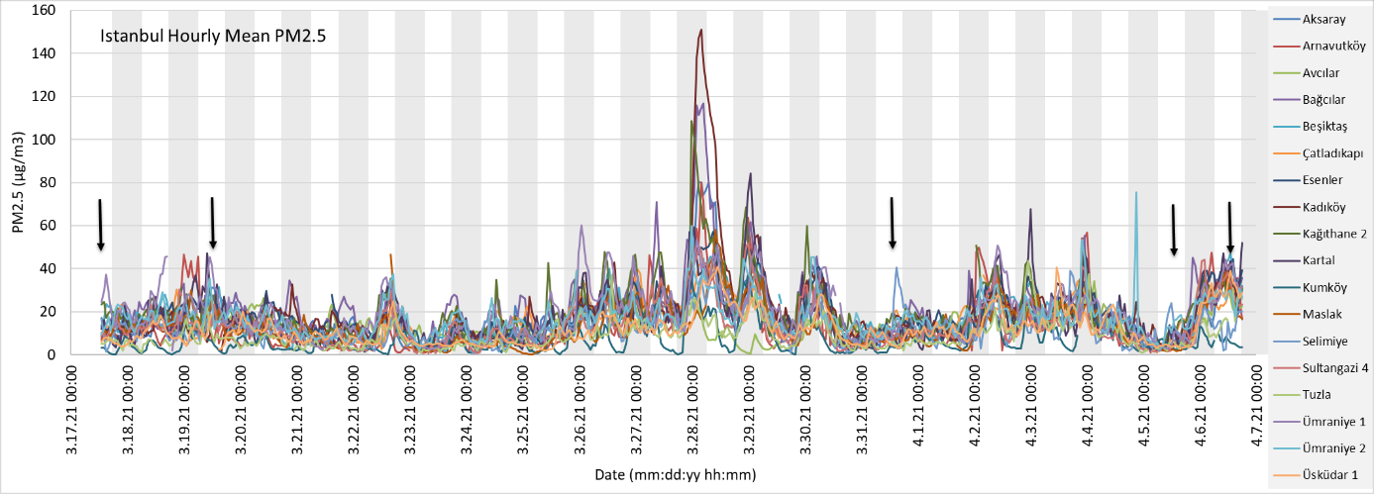
Figure 1: Hourly mean PM2.5 concentration measured by the air quality stations in ambient air in Istanbul from 17 march to 6 April 2021. Grey bars show the nights and black arrows show the time of indoor measurements.

3.1. Public Transport
Toplu taşıma aracı içinde yapılan CO2 ve PM2.5 ölçümlerinin zamansal değişimi Şekil 2’de gösterilmiştir. En düşük ortalama CO2 konsantrasyon değeri PT2’de 618 ppm, en yüksek ise PT3’de 804 ppm olarak gözlenmiştir. En düşük ortalama PM2.5 konsantrasyon değeri PT1’de 4.9 µg/m³, en yüksek ise PT4’de 11.0 µg/m³ olarak gözlenmiştir (Table 2). Tüm ölçümlerde araç içi mekanik havalandırma sistemleri çalışır konumdadır. Ancak PT1 ve PT2’de ölçümler sırasında sadece seyahat sırasında duraklara gelindiğinde kapının açılması esnasında doğal havalandırma olurken, PT3 ve PT4’de seyahat esnasında camlar açıktır. Buna rağmen yolcu sayısının diğer seyahatlere kıyasla PT3’de yüksek olması nedeni ile en yüksek CO2 oluşumu gözlenmiştir ve seyahat süresincede artış trendi oluşmuştur (Şekil 2). PM2.5’da oluşan farklılıklar ise dış ortamdaki PM2.5 konsantrasyonlarının farklılığından kaynaklanmaktadır. Buraya bizim makalelerden birkaç cümle ?

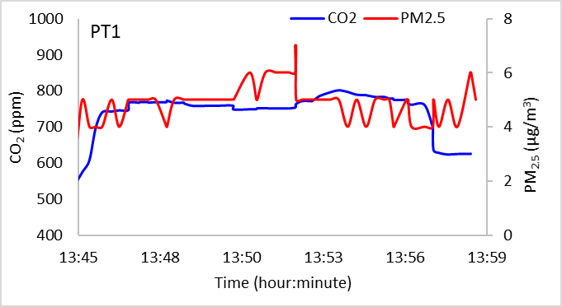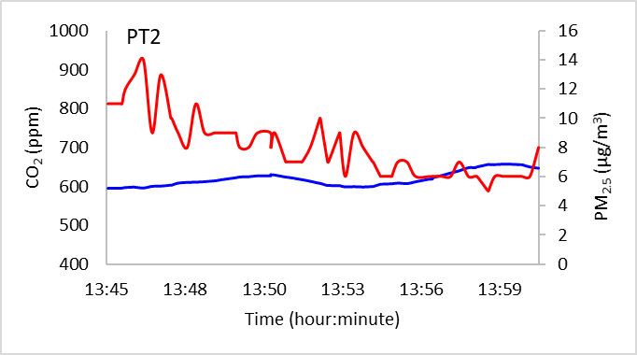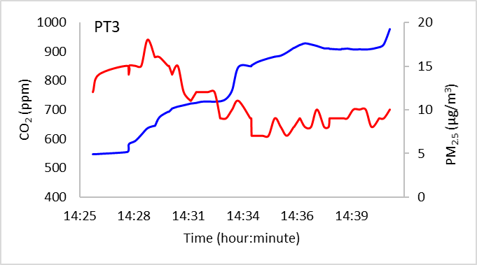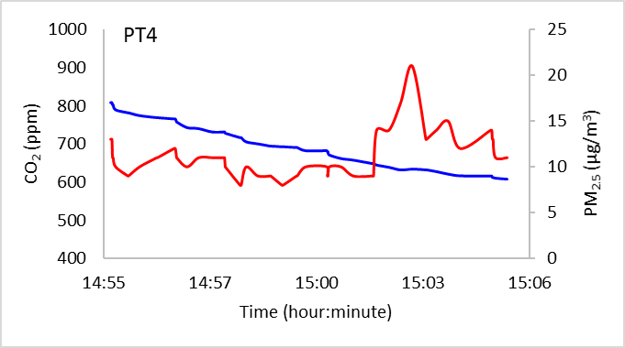
Figure 2: CO2 and PM2.5 concentration changes in the indoor air of Public Transport (metrobus).

Şekil 3’de toplu taşıma aracı içinde yapılan ölçümlerde tüm parametrelerin değişimi arasındaki korelasyon verilmiştir. PT1 ve PT4’de yapılan ölçümlerde parametreler arasında anlamlı bir korelasyon (p>0.05) görülmemiştir. Ancak PT2 ve PT3 ölçümleri sırasında CO2 ve PM2.5 arasında anlamlı bir negatif korelasyon (PT2-R=0.65, PT3-R=0.82) görülmektedir. Ayrıca PT2 ve PT3’de CO2 ile sıcaklık arasında pozitif anlamlı bir korelasyon varken, PM2.5 ile sıcaklık arasında negatif anlamlı bir korelasyon vardır. PT2 ve PT3’de ortam sıcaklığı arttıkça CO2 değerleri artmış buna karşın PM2.5 azalmıştır. Tablo 1’de görüldüğü gibi PT2 ve PT3 seyahatlerinde araç içinde bulunan insan yoğunluğu diğer seyahatlere kıyasla göreceli daha yüksektir. Onat et al.(2017) tarafından yapılan çalışmada Istanbul metrobüs araçları içinde PM2.5 ile S.aerus bakterisi arasında anlamlı bir korelasyon (0.61) bulunmuştur. Bu çalışmada da benzer şekilde solunum ile havaya karışan CO2 ile PM2.5 artışı arasında ilişki mevcuttur.

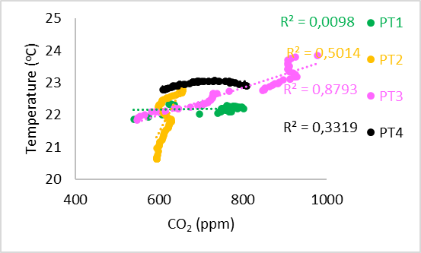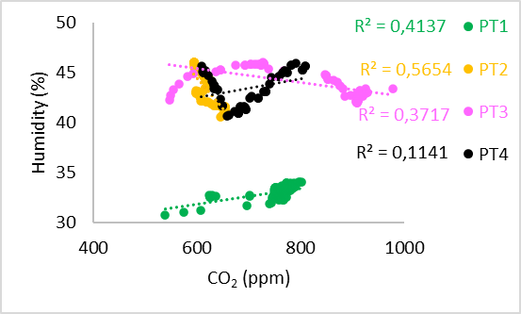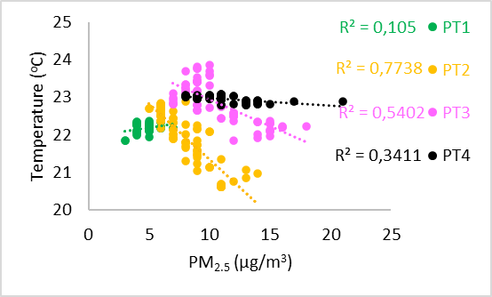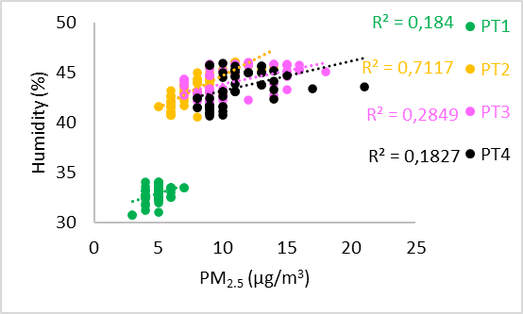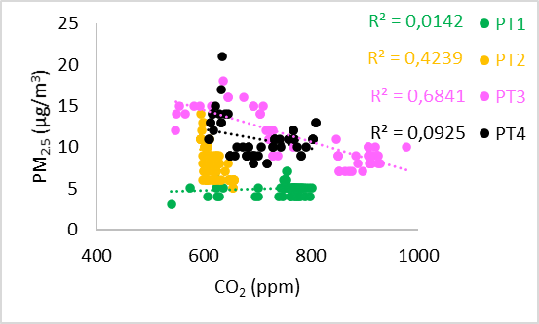
Figure 3: The correlation among the parameters: CO2, PM2.5, temperature, humidity measured in the Public Transport (metrobus).

3.2. Market
4 farklı markette yapılan ölçümlere ait değerler Şekil 4’de verilmiştir. Tablo 2 ve şekil 4’de görüldüğü gibi en yüksek ortalama CO2 (904 ppm), nem (%52) ve en düşük sıcaklık (14oC) değerleri M2’de tespit edilmiştir. Tüm marketlerde merkezi havalandırma mevcuttur, ancak M1, M3 ve M4’de ölçüm sırasında havalandırma sistemi çalışırken, M2’de havalandırmanın çalışmadığı gözlenmiştir. Marketlerdeki ortalama insan yoğunluğu benzer değerlerde olmasına rağmen havalandırma sisteminin çalıştırılmıyor olması ve doğal havalanma için sürekli açık kapı (otomatik kapılar mevcuttur) ve pencere bulunmaması ortamda CO2 yoğunlaşmasına sebep olmaktadır. PM2.5 ölçümleri değerlendirildiğinde tüm ölçümlerde ortalama PM2.5’un 5-10 µg/m³ aralığında değiştiği görülmektedir. Farklı zamanlar ve farklı mekanlar olması nedeniyle ve sabit bir arka plan PM2.5 tanımlanamadığından PM2.5 değişimi ile havalandırmanın etkinliğini ortaya koymak mümkün olmamaktadır.
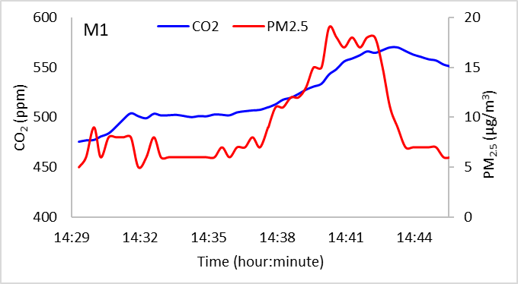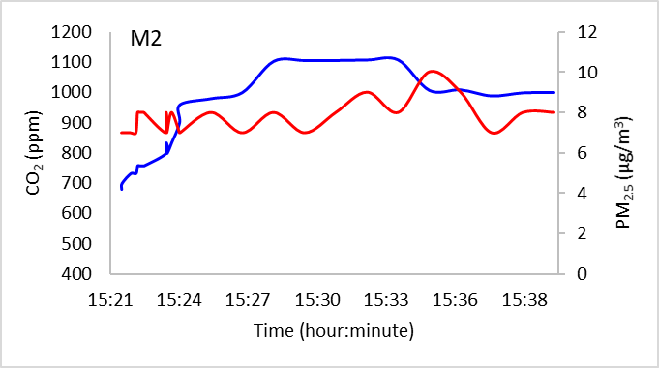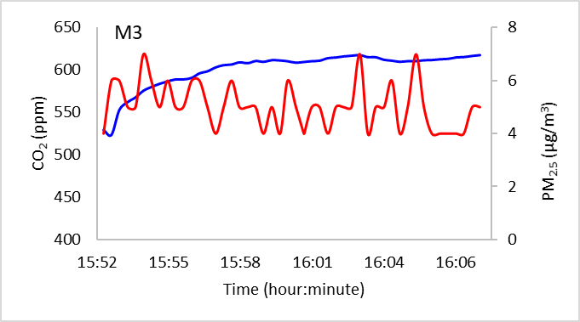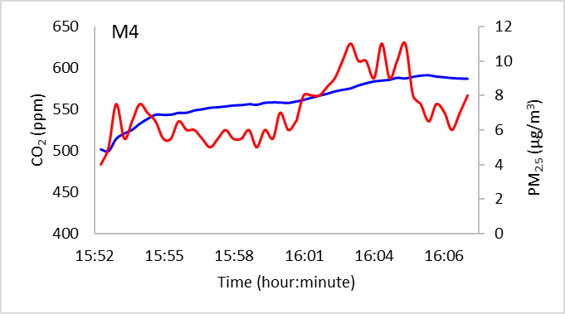
Figure 4: CO2 and PM2.5 concentration changes in the indoor air of Markets.

Şekil 5’de marketlerde yapılan ölçümlerde tüm parametrelerin değişimi arasındaki korelasyon verilmiştir. Tüm market ölçümlerinde sıcaklık ile CO2 arasında anlamlı bir korelasyon (R from 0.0.75 to 0.95-p<0.05) olduğu görülmektedir. Ancak PM2.5 ile sıcaklık arasında bir ilişki bulunmamaktadır. Ayni şekilde CO2 ile nem arasında orta düzeyde bir korelasyon görülürken PM2.5 ile M1 hariç anlamlı bir korelasyon görülmemiştir. PM2.5 ile CO2 arasında M1 ve M4 ölçümlerinde orta düzeyde bir korelasyon görülürken M2 ve M3’de önemli bir ilişki tespit edilmemiştir.

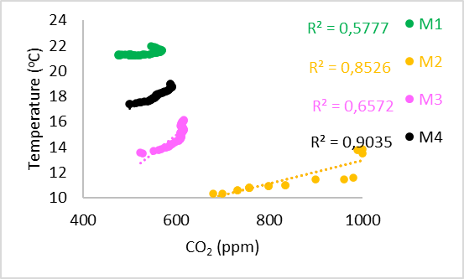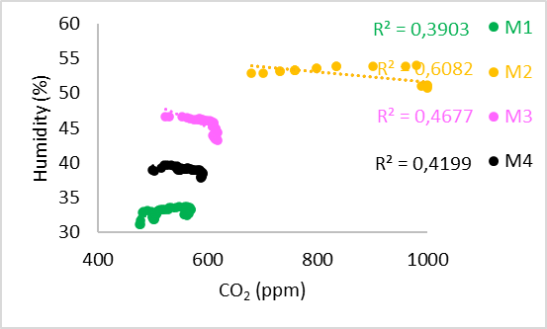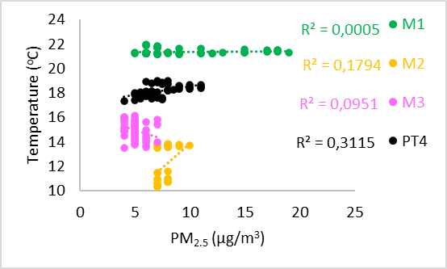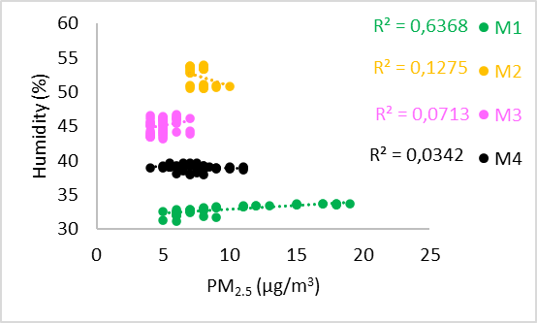
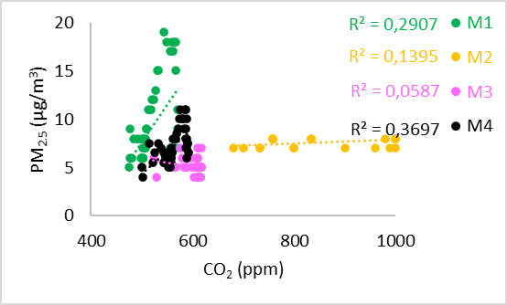
Figure 5: The correlation among the parameters: CO2, PM2.5, temperature, humidity measured in the markets.

3.3. Shopping Center
Şekil 6’da shopping center’larda ölçülen CO2 ve PM2.5 değişimi verilmiştir. CO2 seviyesinin 500-600 ppm olduğu ve ölçüm süresince genel sapmasının 5 ppm düzeyinde olduğu görülmektedir. Ancak PM2.5 SC1, SC2 ve SC3’de 10-17 µg/m³ aralığında değişirken SC4’de 30 µg/m³ tespit edilmiştir. SC ölçümlerinde genel olarak dış ortam PM2.5 konsantrasyonu yaklaşık 10 µg/m³ iken, SC4 ölçümü yapıldığı sırada 21 µg/m³ olduğu görülmektedir. SC iç ortamlarındaki PM2.5 konsantrasyonları genel olarak dış ortama kıyasla yaklaşık 1.5 kat fazladır. Salgın tedbirleri kapsamında ölçüm sürecinde tüm SC larda merkezi havalandırmalar %100 dış ortam havası ile çalıştırılmaktadır. Bu durum iç ortamlarda insan yoğunluğu olmasına rağmen iyi bir havalandırma sağlarken dış ortamdaki kirli havanın iç ortamda birikimine sebep olmaktadır. Bu nedenle SC larda mutlaka havalandırma filtrasyon sistemleri iyileştirilmelidir.
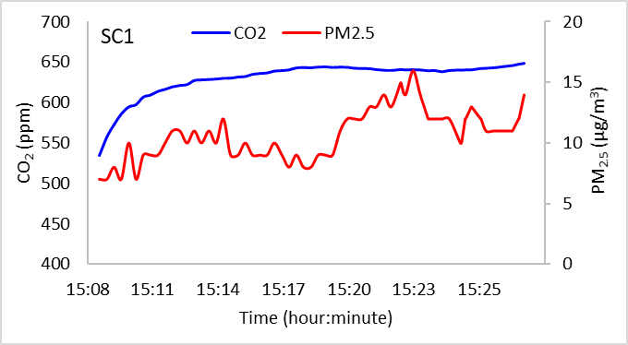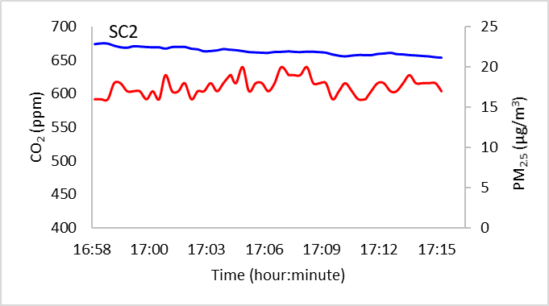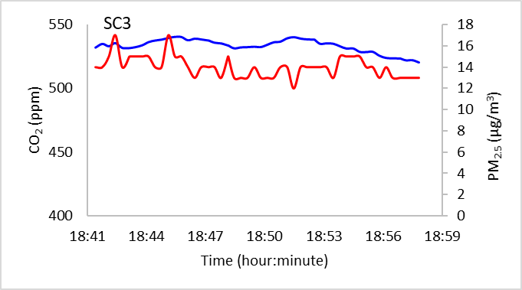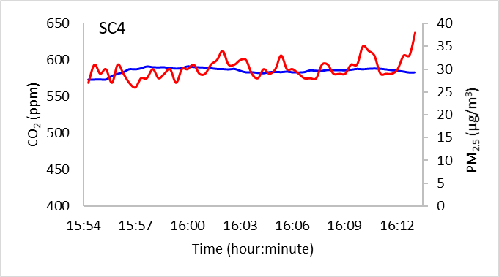
Figure 6: CO2 and PM2.5 concentration changes in the indoor air of Shopping Centers.

Şekil 7’de shopping center larda yapılan ölçümlerde tüm parametrelerin değişimi arasındaki korelasyon verilmiştir. CO2 ile sıcaklık ve nem arasında sırasıyla negatif ve pozitif yüksek bir korelasyon (R=0.95) SC2’de, orta düzeyli sırasıyla pozitif ve negatif bir korelasyon (R=0.77-0.82) ise SC1’de görülmüştür. SC1’de CO2’e benzer şekilde PM2.5 ile sıcaklık ve nem arasında da sırasıyla pozitif ve negatif orta düzeyli bir korelasyon (R=0.66) gözlenmiştir.

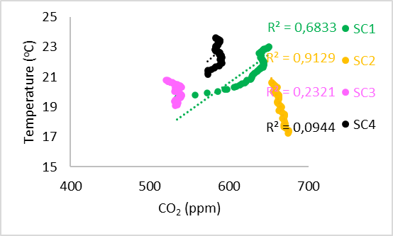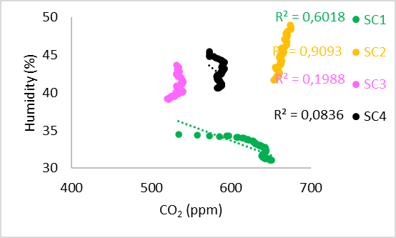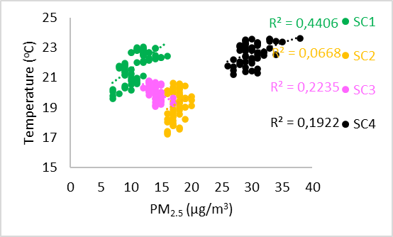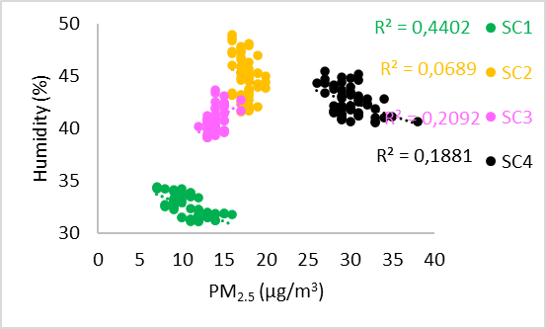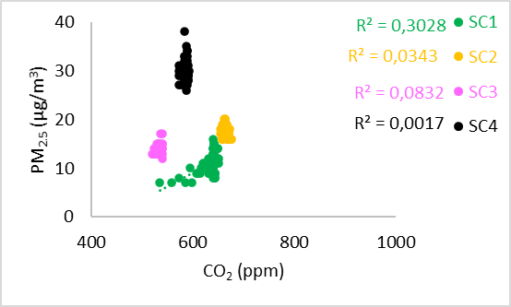
Figure 7: The correlation among the parameters: CO2, PM2.5, temperature, humidity measured in the shopping centers.

3.4. Restaurant
Şekil 8’de restauranlarda yapılan CO2 ve PM2.5 ölçüm sonuçları verilmiştir. 4 farklı ölçümün hem CO2 hemde PM2.5 açısından farklılık gösterdiği görülmektedir. Ölçüm süresince en yüksek CO2 konsantrasyonu 700 ppm’den 1100 ppm’e çıkan bir eğilimde R1’de 1100 ppm’den 600 ppm’e düşen bir eğilimde ise R3’de görülmüştür. R2 ve R4’de ölçülen CO2 ise 8-9 ppm lik bir standart sapma ile sabit ve 650 ppm’in altındadır. R1 ve R2’de merkezi havalandırma olup ölçüm sırasında R1’deki kapalı R2’deki açık konumdadır. R3 ve R4’de ise doğal, açık kapı ile havalandırma mevcuttur. Merkezi havalandırmanın kapalı olması ve yetersiz doğal havalandırma CO2 konsantrasyonunda artışa sebep olmaktadır. PM2.5 dış ortamda 10-23 arasında iken iç ortam ölçümlerinde ortalama değerlerin 15-91 µg/m³ olduğu görülmektedir (Table 2) ve iç ve dış ortam arasında anlamlı bir ilişki görülmemektedir. Pacitto et al (2020) özellikle insan yoğunluğu olan iç ortamlarda PM1-10 arasındaki partiküllerin dış ortamdan daha fazla olduğunu PNC ise değişmediğini belirtmiştir.
Nefes alma, konuşma ve hapşırma solunum aktivitelerinden yayılan aerosollerin direk ölçüldüğü çalışmalarda aerosol boyutlarının 10 nm den 145 µm’ye kadar geniş bir aralıkta olduğu belirlenmiştir (Holmgren et al., 2010; Johnson et al. 2011; Asadi et al., 2019). Konuşma ile havaya 14600 #particles /min PN ve nefes alma ile ise 6210 #particles /min verildiğini belirlenmiştir. PN görülen bu yüksek farklılık (2.3 kat) CO2’de ise oluşmayıp konuşma halinde havaya 139 ppm/min, nefes alma halinde ise 143 ppm/min verildiği gösterilmiştir (Kappelt et al. 2021). Özellikle R2, R3 ve R4’de oluşan ani PM2.5 artışları ölçüm yapılan alanlarda yakın konumda sigara içilmesine, yemek yenmesine ve yüksek sesle konuşulmasına bağlıdır. Merkezi havalandırma ve doğal havalandırma ile CO2 seviyesi azaltılabilirken sigara dumanı gibi çok ince partiküllerin filtrelenerek ortamdan giderimi ancak mümkün olabilecektir.
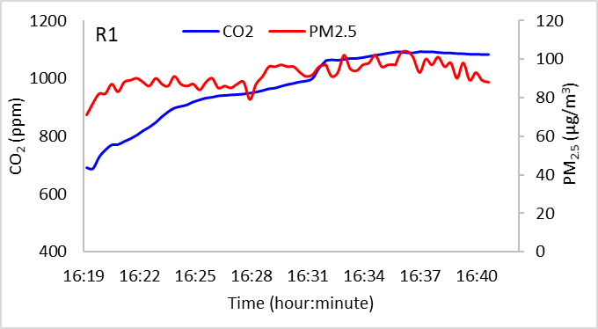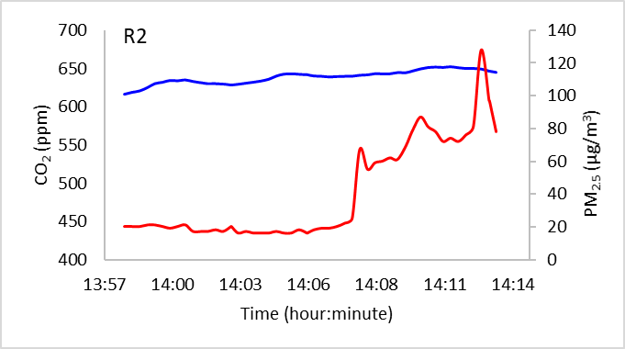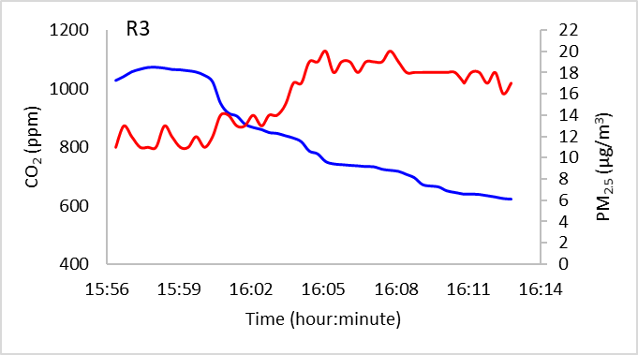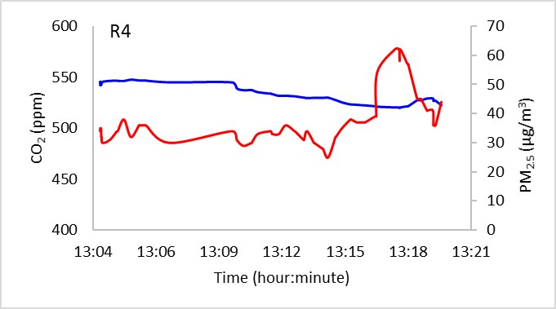
Figure 8: CO2 and PM2.5 concentration changes in the indoor air of restaurants.

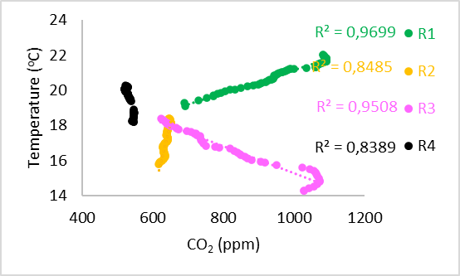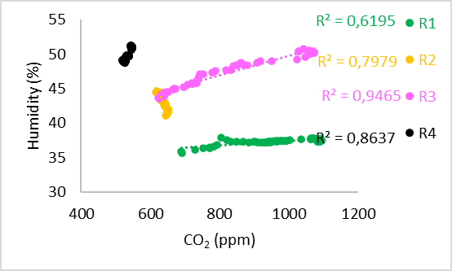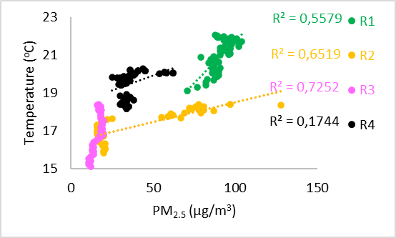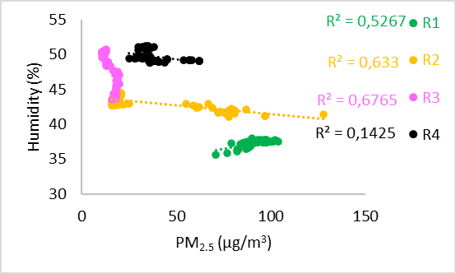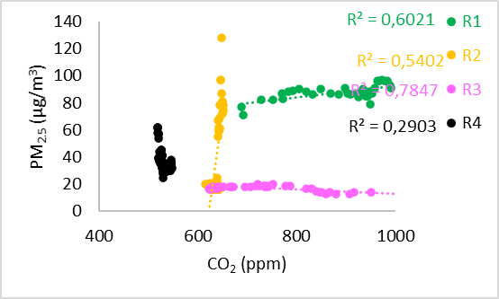
Figure 9: The correlation among the parameters: CO2, PM2.5, temperature, humidity measured in the resteurants.

Şekil 9’de restoranlarda yapılan ölçümlerde tüm parametrelerin değişimi arasındaki korelasyon verilmiştir. CO2 ile sıcaklık ve nem arasında tüm ölçümlerde anlamlı yüksek bir korelasyon (R=0.89-0.98) olduğu görülmektedir. PM2.5 ile sıcaklık ve nem arasında ise R4 hariç orta düzeyde bir korelasyon mevcuttur (R=0.72-0.86). R4 hariç PM2.5 ile CO2 ölçümleri arasındaki korelasyon ise 0.77 ile 0.88 arasında değişmektedir.

Tüm ölçümler boyunca sıcaklık ve nem ölçümleri çok az değişim göstermiştir. Sıcaklık ölçümlerindeki standart sapma 0.1 ile 1.3 oC arasında, nem ölçümlerinde % 0.4 ile % 2.3 arasında değişmektedir (Tablo 2). Bu küçük değişimler ve kısa süreli bir izleme çalışması olmasına rağmen CO2 ve PM2.5 konsantrasyon değişimi üzerinde önemli etkenler olduğu anlaşılmaktadır. İlerde yapılacak çalışmalarla bu kapalı alanlarda çok daha uzun sürelerde takip edilerek bu parametreler arasındaki ilişkinin ortaya çıkarılması gerekir. ……………………………………………….

Kapalı alanlarda hava değişim katsayısının (ACH) enfeksiyon kontrolü için en az 6 olması önerilmektedir (…..). Bu da her 10 dakikada bir taze hava değişimi demektir ve ortalama her yarım saatte bir ortam havası tamamen temiz hava ile değişmiş olacaktır. Enfeksiyon riskinde önemli unsur enfekte ortamdaki viral yük ve ortamda kalış süresidir. Bu nedenle sık ve iyi havalandırılan mekanlarda risk minimum olacaktır. İyi bir doğal havalandırma göstergesi olarak ise CO2 izlemesi önemlidir. Salgın kontrolü için iç hava kalitesi iyileştirme yönetiminlerini gösteren bir akış diyagramı oluşturulmuş ve Şekil 10’da gösterilmiştir.
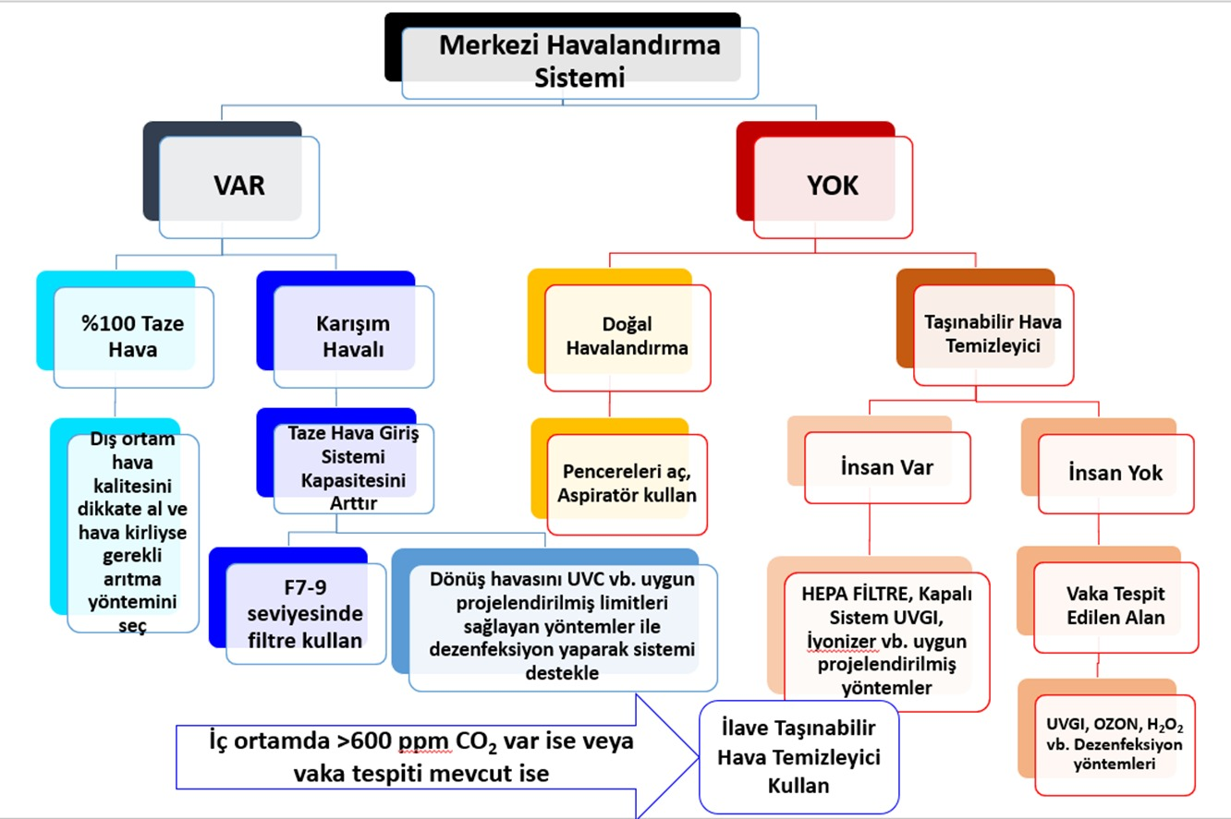
Figure 10. Infection control plan for indoor areas.
İç mekanlarda virüs bulaşma riskinin azaltılmasında iyi bir havalandırması olmayan (<6 ACH) durumlarda taşınabilir hava temizleyiciler kullanılabilir. HEPA filtreli hava temizleyiciler insan sağlığı açısından risksizdir ve %99 üzerinde verimle <1 mikrometre boyutlu partikülleri tutabilmektedir (…..). Tüm bunların ötesinde yeterli havalandırma olmayan veya teknik olarak merkezi havalandırma filtrasyonunun (>MERV 13 filtre) arttırılamadığı durumlarda alanlarda insan sağlığı açısından zararlı olmayan “ozon free” dezenfeksiyon yöntemleri tercih edilmelidir. Özellikle kış dönemlerinde merkezi havalandırmalarda %100 dış ortam havasının kullanımı enerji maaliyetlerinin artmasına neden olacağından yukarıda tanımlanan yöntemlerin kullanımının değerlendirlmesi, denetlenmesi ve yeni teknolojilerin gelişimi için teşvik edilmesi oldukça önemlidir.

Conclusion
To the best of our knowledge, this is the first study of the use of CO2 sensors for monitoring in the metrobus, shopping centers, markets and restaurants in Istanbul and even in Turkey. Seçilen alanlarda CO2 konsnatrasyonu ortalama 500 ppm ile 900 ppm arasında gözlenmiş ve en riskli kapalı alan olarak restoranlar belirlenmiştir. Salgın riskinin iç ortamlarda kontrol altında tutulması için havalandırmanın CO2’in izlenmesi ile yönetilmesi gerekmektedir. Genel uygulamada merkezi havalandırma yapılan iç ortamlarda havalandırma kanalına yerleştirilen bir CO2 sensörü ile yüksek değerlere set edilerek (>1500 ppm) dış hava besleme oranı otomatik belirlenmektedir. Pandemi döneminde ise ilk önlem olarak tüm merkezi havalandırmaların %100 temiz dış ortam havası ile çalıştırılması önerilmiştir. Ancak bu durum sürdürülebilir değildir ve yüksek enerji maliyeti ve CO2 salımına sebep olmaktadır. Kalabalık halka açık kapalı alanlarda merkezi havalandırma olması durumunda veya doğal havalandırma olan alanlarda mutlaka iç ortamdaki solunan havadaki CO2 izlemek ve havalandırma yönetimini veya hava temizleme için ek önlemleri (HEPA/UV içeren portatif hava temizleyici kullanmak) buna göre yapmak gerekir. CO2 izlemesi bu alanlarda görsel olarak trafik ışığı sisteminde (kırmızı, sarı ve yeşil renkler) herkesin görebileceği şekilde yayınlanırsa kişiler bu ortamlarda güvende olup olmadıklarını bilebilirler. Ayrıca kapalı iç mekanların (toplantı salonları, konser alanları, sınıflar vb) kullanıldığı zamanlardaki CO2 izlemesi yapılarak havalandırma performansı test edilmeli ve bir iç hava kalitesi veya havalandırma performansı sertifikasyon sistemi geliştirilmelidir. Bu çalışma ile bir ön tespit yapılmak istenmiştir. Further research is required to determine indoor CO2 concentrations during long-term and to define optimal ventilation strategies to achieve target CO2 levels in every indoor areas.

Acknowledge
Airqoon, Barış…

Kaynakça
Laurent, M.R., Frans, J., 2021, Monitors to improve indoor air carbon dioxide concentrations in the hospital: A randomized crossover trial, Science of The Total Environment, 151349, https://doi.org/10.1016/j.scitotenv.2021.151349.
Greenhalgh T, Jimenez JL, Prather KA, Tufekci Z, Fisman D, Schooley R. Ten scientific reasons in support of airborne transmission of SARS-CoV-2. Lancet 2021; 397: 1603-1605
Morawska L, Allen J, Bahnfleth W, Bluyssen PM, Boerstra A, Buonanno G, et al. A paradigm shift to combat indoor respiratory infection. Science 2021; 372: 689-691.
Environmental and Modelling Group (2020). Role of ventilation in controlling SARS-CoV-2 transmission. Gov.UK. https://www.gov.uk/government/publications/emg-role-of-ventilation-in-controlling-sars-cov-2-transmission-30-september-2020
Gümrükçüler, N. (1 Haziran 2020). Covıd-19 salgını iklimlendirmenin geleceğini nasıl etkileyecek? Tesisat. http://www.tesisat.com.tr/yayin/322/covid-19-salgini-iklimlendirmenin-gelecegini-nasil-etkileyecek-_26751.html#.X_R-hdgzZPY
Peng, Z., Jimenez, J.L. (2021). Exhaled CO₂ as a COVID-19 infection risk proxy for different indoor environments and activities. Environmental Science & Technology Letters, 8(5), 392-397. https://doi.org/10.1021/acs.estlett.1c00183
Şahin, A.Ü. (2020). İç ortam hava kalitesi, aerosol, COVID-19 ve alınması gereken önlemler. ResearchGate. DOI:10.13140/RG.2.2.23737.80484
Şahin, A.Ü. (2020). The effects of COVID-19 measures on air pollutant concentrations at urban and traffic sites in Istanbul. Aerosol and Air Quality Research, 20: 1874–1885. https://doi.org/10.4209/aaqr.2020.05.0239
Hadei, M., Hopke, P.K., Jonidi, A. and Shahsavani, A. (2020). A Letter about the Airborne Transmission of SARS-CoV-2 Based on the Current Evidence. Aerosol Air Qual. Res. 20:911-914. https://doi.org/10.4209/aaqr.2020.04.0158

Lidia Morawska, Donald K Milton, It Is Time to Address Airborne Transmission of Coronavirus Disease 2019 (COVID-19), Clinical Infectious Diseases, Volume 71, Issue 9, 1 November 2020, Pages 2311–2313, https://doi.org/10.1093/cid/ciaa939
G. Buonanno, L. Stabile, L. Morawska, Estimation of airborne viral emission: Quanta emission rate of SARS-CoV-2 for infection risk assessment, Environment International, 141, 2020, 105794,https://doi.org/10.1016/j.envint.2020.105794.
Lidia Morawska, Junji Cao, Airborne transmission of SARS-CoV-2: The world should face the reality,
Environment International, 139, 2020, 105730, https://doi.org/10.1016/j.envint.2020.105730.
Z. Peng and J.L. Jimenez, Exhaled CO2 as a COVID-19 Infection Risk Proxy for Different Indoor Environments and Activities, Environ. Sci. Technol. Lett. 2021, 8, 392−397.
Qian, H.; Miao, T.; Liu, L.; Zheng, X.; Luo, D.; Li, Y. Indoor Transmission of SARS-CoV-2. Indoor Air 2020, DOI: 10.1111/ ina.12766. Environmental Science & Technology Letters pubs.acs.org/journal/estlcu Letter https://doi.org/10.1021/acs.estlett.1c00183 Environ. Sci. Technol. Lett. 2021, 8, 392−397 396
Morawska, L.; Tang, J. W.; Bahnfleth, W.; Bluyssen, P. M.; Boerstra, A.; Buonanno, G.; Cao, J.; Dancer, S.; Floto, A.; Franchimon, F.; et al. How Can Airborne Transmission of COVID19 Indoors Be Minimised? Environ. Int. 2020, 142, 105832.
De Chaumont, F. On the Theory of Ventilation: An Attempt to Establish a Positive Basis for the Calculation of the Amount of Fresh Air Required for an Inhabited Air-Space. Proc. R. Soc. London 1875, 23, 187−201. 1875
Rudnick, S. N.; Milton, D. K. Risk of Indoor Airborne Infection Transmission Estimated from Carbon Dioxide Concentration. Indoor Air, 2003, 13 (3), 237−245.
Sivri, N., Dogru, A.O., Bagcigil, A.F. et al. Assessment of the indoor air quality based on airborne bacteria and fungi measurements in a public school of Istanbul. Arab J Geosci 13, 1291 (2020). https://doi.org/10.1007/s12517-020-06252-3
CO2 seviyesi tanımlayan klavuzlar:
Luna, M. L.; Lahvis, M.; Lang, J.; Bliss, M.; Azimi, P.; et al. Healthy Schools: Risk Reduction Strategies for Reopening Schools; 2020. 1000 ppm sınırı tanımlamış

Minguillón MC, Querol X, Riediker M, Felisi JM, Garrido T, Alastuey A, Bekö G, Nehr S, Wiesen P, Carslaw N., 2020. Guide for ventilation towards healthy classrooms. COST Action CA17136 report.

Kappelt,N., Russell, H.S., Kwiatkowski, S., Afshari, A.,Johnson, M.S., 2021, Correlation of Respiratory Aerosols and Metabolic Carbon Dioxide, Sustainability 2021, 13, 12203. https://doi.org/10.3390/su132112203

Wölfel, R.; Corman, V.M.; Guggemos, W.; Seilmaier, M.; Zange, S.; Müller, M.A.; Niemeyer, D.; Jones, T.C.; Vollmar, P.; Rothe, C.; et al. Virological assessment of hospitalized patients with COVID-2019. Nature 2020, 581, 465–469.
Du, C.R.; Wang, S.C.; Yu, M.C.; Chiu, T.F.; Wang, J.Y.; Chuang, P.C.; Jou, R.; Chan, P.C.; Fang, C.T. Effect of ventilation improvement during a tuberculosis outbreak in underventilated university buildings. Indoor Air 2020, 30, 422–432
Rudnick, S.N.; Milton, D.K. Risk of indoor airborne infection transmission estimated from carbon dioxide concentration. Indoor Air 2003, 13, 237–245.
Peng, Z.; Jimenez, J.L. Exhaled CO2 as a COVID-19 Infection Risk Proxy for Different Indoor Environments and Activities. Environ. Sci. Technol. Lett. 2021, 8, 392–397.
Harrichandra, A.; Ierardi, A.M.; Pavilonis, B. An estimation of airborne SARS-CoV-2 infection transmission risk in New York City nail salons. Toxicol. Ind. Health 2020, 36, 634–643.
Burrdige, H.C.; Fan, S.; Jones, R.L.; Noakes, C.J.; Linden, P. Predictive and retrospective modelling of airborne infection risk using monitored carbon dioxide. Indoor and Built Environment, 0(0) 1–18, doi.org/10.1177/1420326X211043564.
Vouriot, C.V.M.; Burridge, H.C.; Noakes, C.J.; Linden, P.F. Seasonal variation in airborne infection risk in schools due to changes in ventilation inferred from monitored carbon dioxide. Indoor Air 2021, 31, 1154–1163.
Johnson, G.R.; Morawska, L.; Ristovski, Z.D.; Hargreaves, M.; Mengersen, K.; Chao, C.Y.; Wan, M.P.; Li, Y.; Xie, X.; Katoshevski, D.; et al. Modality of human expired aerosol size distributions. J. Aerosol Sci. 2011, 42, 839–851.
Deng, X.; Gong, G.; He, X.; Shi, X.; Mo, L. Control of Exhaled SARS-CoV-2-Laden Aerosols in the Interpersonal Breathing Microenvironment in a Ventilated Room with Limited Space Air Stability. J. Environ. Sci. (China) 2021, 108, 175–187.
Bhagat, R.K.; Wykes, M.S.D.; Dalziel, S.B.; Linden, P.F. Effects of ventilation on the indoor spread of COVID-19. J. Fluid Mech. 2020, 903.
Li, X.; Niu, J.; Gao, N. Co-Occupant’s Exposure to Exhaled Pollutants with Two Types of Personalized Ventilation Strategies under Mixing and Displacement Ventilation Systems. Indoor Air 2013, 23, 162–171.
Ai, Z.; Mak, C.M.; Gao, N.; Niu, J. Tracer Gas Is a Suitable Surrogate of Exhaled Droplet Nuclei for Studying Airborne Transmission in the Built Environment. Build. Simul. 2020, 13, 489–496.

Asadi, S.; Wexler, A.S.; Cappa, C.D.; Barreda, S.; Bouvier, N.M.; Ristenpart, W.D. Aerosol emission and superemission during human speech increase with voice loudness. Sci. Rep. 2019, 9, 2348.
Holmgren, H.; Ljungström, E.; Almstrand, A.C.; Bake, B.; Olin, A.C. Size distribution of exhaled particles in the range from 0.01 to 2.0 µm. J. Aerosol Sci. 2010, 41, 439–446
Johnson, G.R.; Morawska, L.; Ristovski, Z.D.; Hargreaves, M.; Mengersen, K.; Chao, C.Y.; Wan, M.P.; Li, Y.; Xie, X.; Katoshevski, D.; et al. Modality of human expired aerosol size distributions. J. Aerosol Sci. 2011, 42, 839–851.
NRC (National Research Council), 2002,The Airliner Cabin Environment and the Health of Passengers and Crew. Washington, DC:The National Academies Press. Doi.org/10.17226/10238.

NOTLAR
Greenhalgh et al., (2021) ve Morawska et al., (2021) özellikle hastane enfeksiyonu kontrolünde bilinen hijyen önlemleri dışında havalandırmanın önemine dikkat çekmişler ve Laurent and Franks (2021) hastane içi CO2 izleyerek havalandırma yönetiminin önemini ortaya koymuştur.
179 adet uçak içinde yapılan CO2 izleme çalışmalarında ortalama CO2 değerinin 1353 ±290 ppm olduğu belirlenmiştir (NRC, 2002).
Hava yoluyla bulaşan hastalıkların ve Sars-Cov-2’nin yayılım riskini ortaya koymak ve azaltmak için birçok çalışma yayınlanmış ve genel olarak bu çalışmalarda yayılım riskinin değerlendirilmesi için CO2’in iz bileşen olarak kullanımı ve izlemesinin önemli bir kriter olduğu vurgulanmıştır (Rudnick et al. 2003; Johnson et al. 2011; Li et al., 2013; Harrichandra et al., 2020; Peng, and Jimenez, 2021; Burrdige et al. 2021; Vouriot et al. 2021; Bhagat et al., 2020; Deng et al., 2021).

